PREFEITURA MUNICIPAL DE IRATI SANTA CATARINA

SECRETARIA MUNICIPAL DE EDUCAÇÃO CULTURA E ESPORTES

**CENTRO MUNICIPAL DE EDUCAÇÃO INFANTIL - CEMEI**



**PLANEJAMENTO DE ATIVIDADES NÃO PRESENCIAIS PARA O PERÍODO DA QUARENTENA!**

TURMA BERÇÁRIO MATUTINO

PROFESSOR (A) REGENTE: JOSIANE GIACOMEL

APOSTILA PARA A QUINZENA 10/03 a 24/03 DE 2021

AS EXPERIÊNCIAS DE APRENDIZAGEM CORRESPONDEM A 4 HORAS/AULA POR DIA.

**DIREITOS DE APRENDIZAGEM**

BRINCAR, CONVIVER, EXPLORAR, EXPRESSAR, CONHECER-SE, PARTICIPAR.

**CAMPOS DE EXPERIÊNCIA**

* CORPO, GESTOS E MOVIMENTOS;
* ESPAÇO, TEMPOS, QUANTIDADES, RELAÇÕES E TRANSFORMAÇÕES;

**OBJETIVO DE APRENDIZAGEM:**

- UTILIZAR OS MOVIMENTOS DE PEGAR, LARGAR, ENCAIXAR AMPLIANDO A POSSIBILIDADE DE MANUSEIO DOS OBJETOS;

- DESENVOLVER SITUAÇÕES ESPACIAIS (DENTRO E FORA);

- ESTIMULAR A QUANTIDADE ATRAVÉS DA CONTAGEM;

- DESENVOLVER A COORDENAÇÃO MOTORA FINA;

**EXPERIÊNCIA DE APRENDIZAGEM**

PEGA VARETAS

É UMA EXPERIENCIA QUE CONSISTE NO DESENVOLVIMENTO DE VARIAS HABILIDADES DA CRIANÇA ATRAVÉS DOS MOVIMENTOS DE PEGAR, LARGAR, ENCAIXAR E A PERCEPÇÃO DO DENTRO E FORA. TAMBÉM PODEMOS EXPLORAR A QUANTIDADE ATRAVÉS DA CONTAGEM.

PARA O DESENVOLVIMENTO DA EXPERIÊNCIA VOCÊS PAIS IRÃO SELECIONAR UMA QUANTIDADE DE UNS 10 ELEMENTOS (PODE SER IGUAIS OU O QUE TIVEREM EM CASA), COMO LÁPIS, PALITO DE PICOLÉ, COTONETE OU PALITO DE ESPETINHO SEM A PONTA. TAMBÉM VAMOS PRECISAR DE DOIS RECIPIENTES, PODEM SER POTINHOS, GARRAFAS PET, LATA DE LEITE EM PÓ OU ACHOCOLATADO. PARA AS CRIANÇAS MAIORZINHAS PODEM FURAR A TAMPA DA LATA NO TAMANHO QUE PASSE O ELEMENTO ESCOLHIDO E PARA AS MENORZINHAS O RECIPIENTE ABERTO (SEGUE ABAIXO ALGUNS EXEMPLOS).

QUERIDOS PAIS, SENTEM COM A CRIANÇA E MOSTREM COMO A ATIVIDADE É REALIZADA. PASSEM O ELEMENTO DE UM RECIPIENTE PARA O OUTRO POR ALGUMAS VEZES SEMPRE FAZENDO A CONTAGEM PARA QUE A CRIANÇA POSSA OUVIR E ASSIM ESTIMULAR O CÉREBRO A MEMORIZAR. APÓS ALGUMAS REPETIÇÕES DEIXE A CRIANÇA LIVRE PARA FAZER DO JEITO QUE ENTENDEU, SE NECESSÁRIO FAÇA UMA OU DUAS INTERVEÇÕES CHAMANDO A ATENÇÃO PARA QUE LEMBREM A FORMA CORRETA DE FAZER.

O SIMPLES MOVIMENTO DE PEGAR É CHAMADO DE ‘’MOVIMENTO PINÇA’’QUE ENVOLVE OS **DEDOS POLEGAR E INDICADOR** PARA PEGAR PEQUENOS OBJETOS. É GRAÇAS A ESSA **HABILIDADE MOTORA FINA** QUE PODEMOS SEGURAR UM LÁPIS PARA RABISCAR, DESENHAR OU ESCREVER, FECHAR UM ZÍPER OU SEGURAR UMA AGULHA OU A PALHETA DE UM VIOLÃO.

EXISTEM MUITAS COISAS QUE VOCÊS PODEM FAZER PARA ESTIMULAR A COORDENAÇÃO MOTORA FINA E O MOVIMENTO DE PINÇA DO SEU FILHO. LEMBRE-SE APENAS DE SUPERVISIONÁ-LO SEMPRE QUE ELE ESTIVER MANIPULANDO OBJETOS PEQUENOS!

AQUI VÃO MAIS ALGUMAS DICAS:

* DÊ ALGUNS PAPÉIS PARA ELE RASGAR E PICAR.
* CORTE OS ALIMENTOS EM PEDAÇOS PEQUENOS, PARA QUE ELE POSSA PEGÁ-LOS E LEVÁ-LOS À BOCA.
* DEIXE QUE O SEU BEBÊ EMPILHE BLOCOS DE BRINQUEDO.
* COLOQUE UMA CAIXA COM OBJETOS PEQUENOS NA FRENTE DO SEU FILHO, E AJUDE-O A TIRAR OS OBJETOS DA CAIXA E, EM SEGUIDA, GUARDÁ-LOS DE VOLTA.

VEJAM O EXEMPLO ABAIXO:

OBS: EVITEM UTILIZAR PALITO DE DENTE OU QUALQUER UM QUE SEJA PONTIAGUDO.

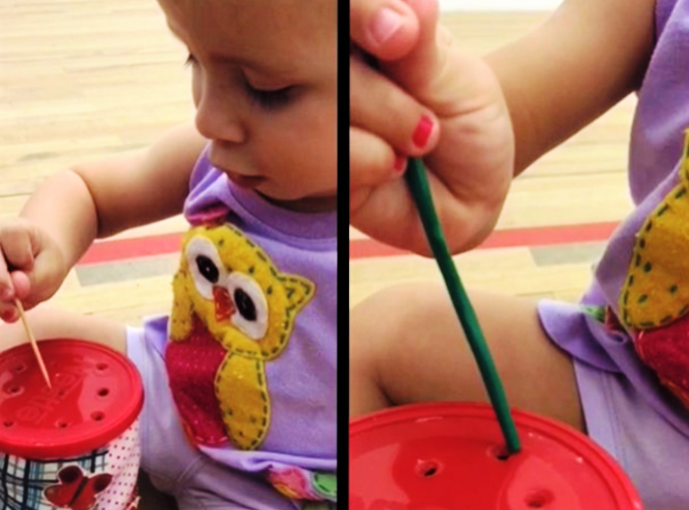

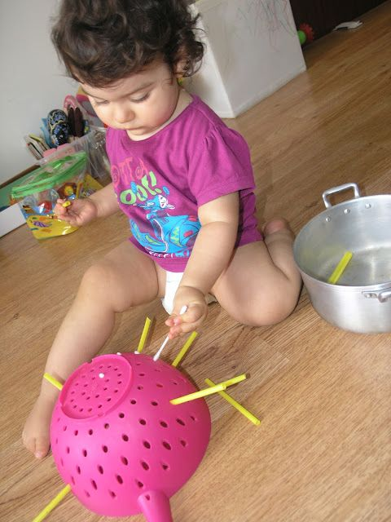

O REGISTRO DO DESENVOLVIMENTO DESSA EXPERIÊNCIA SERÁ ATRAVÉS DE FOTOS E VIDEOS.